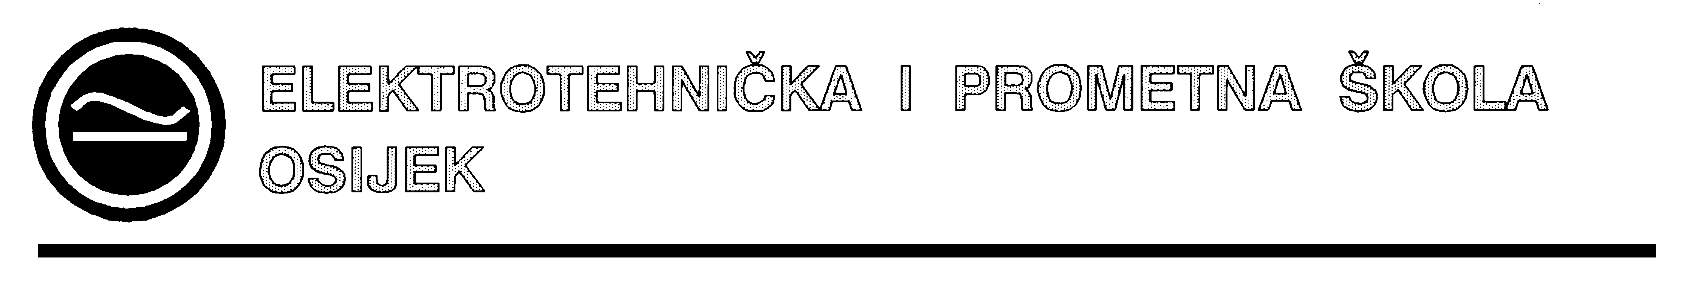 31000 Osijek, Istarska 3, Telefon: 031/208 400, Matični broj: 0338770

Fax:031/207 068, e-mail: ss-osijek-501@skole.htnet.hr
Žiro račun: 2393000-1102031482 kod Slavonske banke d.d.

Klasa: 602-03/13-01/1
Ur.broj: 2158/40-13-81
Osijek, 30.kolovoza 2013.

Na temelju članka 24. Zakona o odgoju i obrazovanju u osnovnoj i srednjoj školi (Narodne novine, br. 126/12.), te u skladu s Naputkom Ministarstva znanosti, obrazovanja i sporta Republike Hrvatske, Klasa: 602-03/12-07/00321, Ur.broj: 533-21-12-0004 od 11. rujna 2012., ravnatelj Elektrotehničke i prometne škole Osijek (u nastavku: Škola) objavljuje

O B A V I J E S T

Pozivaju se učenici koji su završili trogodišnje obrazovne programe, da mogu podnijeti zahtjev za nastavak školovanja u statusu redovitog učenika u okviru četverogodišnjih nastavnih programa koje izvodi Škola za slijedeća zanimanja:

- tehničar za računalstvo ( 3 slobodna mjesta),
- tehničar cestovnog prometa ( 2 slobodna mjesta)
- tehničar za mehatroniku (1 slobodno mjesto)

Uz zahtjev, obvezno se podnose u izvorniku ili preslici, sve stečene razredne svjedožbe i završna svjedodžba. Pisani zahtjevi podnose se u tajništvu Škole najkasnije do 4. rujna 2013. (srijeda).

Uvodni sastanak za sve zainteresirane održati će se 5 rujna (četvrtak) u 18,00 sati.

Ravnatelj
Ladislav Lukavec, dipl.ing.

